Presseinformation

Pumpenmotor für Rotes Kreuz in Syrien

Menzel Elektromotoren hat einen Pumpenmotor für das Rote Kreuz in Syrien angefertigt. Dieser soll dazu beitragen, die Wasserversorgung in Gemeinden, die im Bürgerkrieg zerstört wurden, zu stabilisieren. Der Motor ersetzt einen alten Vertikalmotor (Bauart V1) und sollte keine baulichen oder konstruktiven Änderungen in der Pumpstation erfordern. Daher waren verschiedenste anspruchsvolle Ausstattungsmerkmale nötig. So handelt es sich um einen sehr großen Vertikalmotor der Baugröße 800, in der außergewöhnlichen Kühlart IC 511 (röhrengekühlt), mit einem glatten runden Schweißstahlgehäuse der Schutzart IP54. Menzel fertigte für die Montage einen Sonderflansch und stattete den Schleifringläufermotor mit einer Kurzschluss- und Bürstenabhebevorrichtung (KBAV) aus. Diese hebt nach dem Motorstart die Kohlebürsten an und reduziert so den Bürstenverschleiß und den Wartungsbedarf für die Reinigung des Schleifringraums. Nach Kundenspezifikation sollte die KBAV auf der Antriebsseite sitzen. Menzel setzte auch diese untypische Ausführung fachgerecht und in einem überschaubaren Kostenrahmen um, mit diversen Zusatzarbeiten wie der Fertigung zusätzlicher Zwischenringe. Der Mittelständler fertigte zudem die Motorwelle und die Klemmenkästen kundenspezifisch. Vor Auslieferung unterzog Menzel den Pumpenmotor gründlichen Prüfungen. Dabei kam eine neue Zusatzfunktion des Lastprüffelds zum Einsatz, ein 3-MW-Winkelgetriebe, das den Lastlauf in Vertikallage erlaubt. Ein unabhängiger Prüftechniker überwachte die Lastprüfung im Auftrag des Kunden. Bemessungsdaten des kundenspezifisch gefertigten Motors sind 1150 kW, 6300 V, 14841 Nm und Drehzahl 740 min⁻¹.
Mehr über die Motorkühlart IC 511 (röhrengekühlt): https://www.menzel-motors.com/de/schleifringlaeufer/ic511/

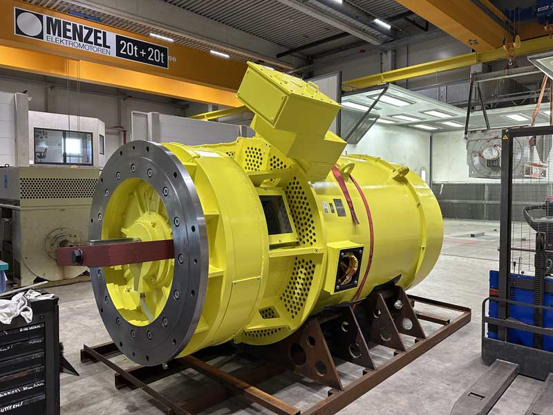
Bild: Der Mittelständler Menzel setzt auch ungewöhnliche Ausstattungsmerkmale routiniert und fachgerecht um

Bilder: | pump_motor_red_cross_syria |  | Zeichen: | 1653
Dateiname: | 202509009_pm_pumpenmotor_rotes_kreuz_syrien_de |  | Datum: | 16.10.2025
Tags: | Pumpenmotor, Vertikalmotor, Schleifringläufermotor, kundenspezifisch, Kühlart IC 511, röhrengekühlt, Kurzschluss- und Bürstenabhebevorrichtung, KBAV, Lastlauf, Lastprüfung
Über Menzel Elektromotoren
Die Menzel Elektromotoren GmbH mit Hauptsitz in Hennigsdorf bei Berlin produziert und vertreibt seit 1927 Elektromaschinen. Der Mittelständler ist auf die Lieferung größerer Elektromotoren inklusive Sonderausführungen innerhalb kürzester Zeit spezialisiert – das Produktspektrum enthält Hoch- und Niederspannungsmotoren, Gleichstrommotoren, Transformatoren sowie Frequenzumrichter. Menzel fertigt Motoren im Leistungsbereich bis über 25 MW und passt lagervorrätige Motoren kurzfristig anwendungsspezifisch an. Um kurze Lieferzeiten zu gewährleisten, unterhält das Familienunternehmen ein großes Lager mit über 20.000 Motoren bis 15 MW. Zu einer hohen Zuverlässigkeit tragen qualifiziertes Engineering, ein erfahrenes Team und moderne Bearbeitungs- und Prüfeinrichtungen bei. Menzel betreibt Niederlassungen in Schweden, Großbritannien, Frankreich und Italien und kooperiert weltweit mit zahlreichen Partnern.
Kontakt:  Menzel Elektromotoren GmbH  Anja Leipold  Corporate Communications  Am Alten Walzwerk 2  16761 Hennigsdorf  Tel.: +49 30 349 922-0  E-Mail: info@menzel-motors.com  Internet: www.menzel-motors.com |  | gii die Presse-Agentur GmbH  Christburger Straße 41  10405 Berlin  Tel.: +49 30 538 965-0  E-Mail: info@gii.de  Internet: www.gii.de

